Cukrárska výroba
Odborný výcvik
DV: január 2022
Smotanové náplne

Spoločným znakom smotanových náplní je použitie základnej suroviny :
- čerstvej sladkej smotany na šľahanie s obsahom tuku 33%,
- rastlinnej šľahačky, ktorej šľahaním možno získať tuhú, trvanlivú penu.

Optimálna teplota šľahania šľahačky je 3 až 5 °C, maximálne však 10°C.

Druhy smotanových náplní:

- šľahačková náplň (smotana na šľahanie, práškový cukor)
- smotanové krémy (smotana na šľahanie, kakaový prášok, cukrárenská kakaová poleva CKP, stužený pokrmový tuk SPK, maslo...).

Smotanové krémy:
1, parížska šľahačka ľahká sa pripravuje uvarením smotany na šľahanie s cukrom a preosiatym kakaovým práškom. Po uvarení a čiastočnom vychladnutí sa nechá do druhého dňa vychladiť na 5 až 6 °C. Zmrznutá uvarená parížska šľahačka sa zle šľahá a vo výrobku rýchlo redne. Farba náplne je svetlohnedá, má príjemnú a chladivo horkastú chuť.
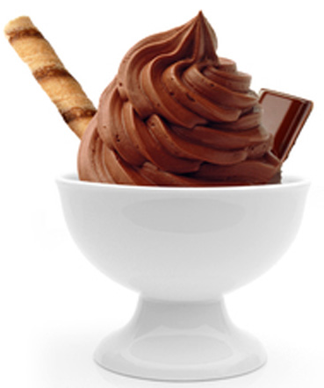
Suroviny na 1 kg náplne:
smotana na šľahanie 0,980 kg
kakaový prášok 0,070 kg
krupicový cukor 0,100 kg

2, cigánsky krém sa pripravuje rovnako ako parížsky krém, namiesto kakaového prášku sa používa CKP

Otázky
Charakterizuj smotanové náplne.
Vymenuj druhy smotanových náplní.
Vymenuj suroviny na výrobu smotanových náplní.

